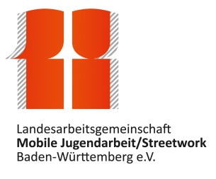
Rückmeldung
an servicestelle@lag-mobil.de

„Öffentlicher Raum“

Landesweite Aktionstage vom 28.März bis 3. April 2022

Wir sind dabei!

Einrichtung

Ansprechpartner*in

Telefon:

Email:

Unsere Aktion findet statt am _______________________________

von ___________________ bis ______________ Uhr.

Ort: ____________________________________

Titel: __________________________________________________

Inhalt/ Konzept: _________________________________________
_________________________________________
_________________________________________
_________________________________________

